雪人來了

學習階段 | ： | 三
學習範疇 | ： | 數與代數
學習單位 | ： | 簡易多項式的運算
基本能力 | ： | KS3-NA9-4  多項式乘法,包括:  (a) 單項式乘以單項式  (b) 二項式乘以單項式  (c) 三項式乘以單項式  (d) 二項式乘以二項式  (備註：在這單位，涉及的項可包含最多兩個變數。)
簡介：開啟FLASH “雪人來了”

目的: 透過互動遊戲，澄清學生在計算多項式運算時經常產生 混淆的概念。
情境:
小女孩在剛下完雪的山坡上堆雪人，來加把勁，幫她一把，把雪球越滾越大，推上山頂，堆出一個可以向朋友炫耀的超大雪人吧!
(三) 遊戲簡介：
目標：連續10次判斷正確，把雪球滾大，直到一定大小即勝出遊戲。
玩法：1.熒幕上顯示一道等式
2.學生須判斷等式對或錯
3.如判斷正確雪球則變大
4.如判斷錯誤雪球則滾回山下，並會以最初的大小繼續遊戲
5.連續10次判斷正確則勝出遊戲

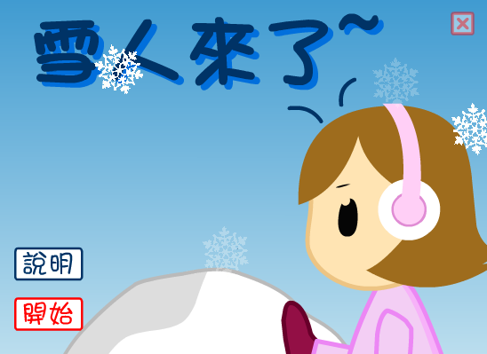 | 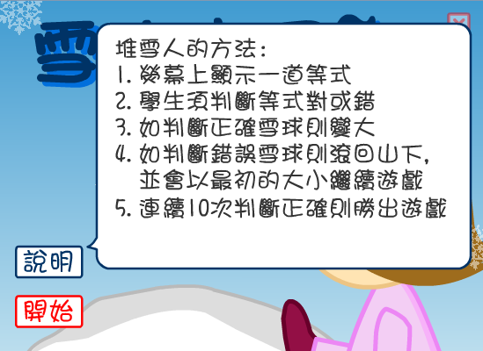
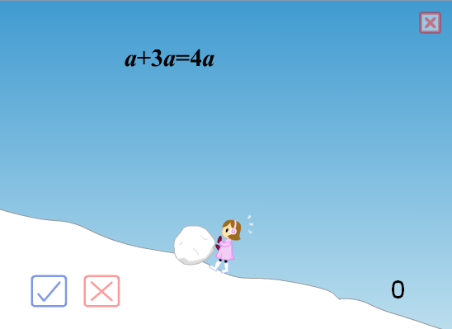 | 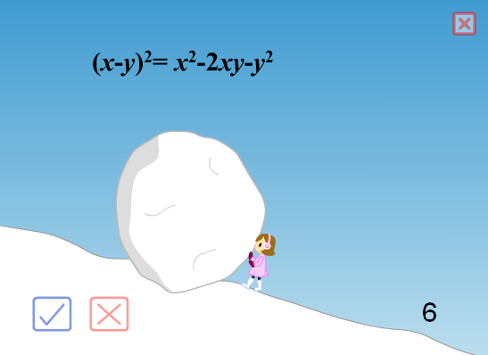
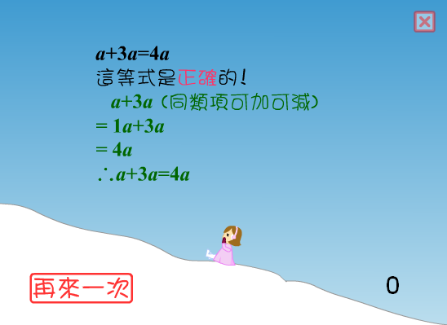 | 